Enigme 1 :  Combien de triangles peux-tu voir dans cette figure ?  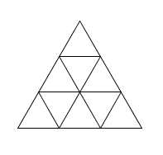 |  | Enigme 2 :  Dans une forêt, il y a des tyrannosaures et des stégosaure. On aperçoit 9 têtes et 30 pattes.  Combien y a-t-il de tyrannosaures et de stégosaure ?
Enigme 3 :  Obtiens le nombre 244 en utilisant une fois les nombres suivants : 3 ; 8 ; 5 et 19. |  | Enigme 4 :  Léa se prépare pour la fête du collège. Elle hésite entre :  - 3 paires de chaussures  - 2 pantalons  - 4 t-shirts  Combien de tenus différentes peut-elle obtenir ?
Enigme 5 :  Avancer de 2 mètres parallèlement à la banque de prêt.  Tourner à gauche de 90° et avancer de 10 mètres.  Tourner à droite de 90° et avancer de 2,4 mètres. On obtient le point A.  Continuer jusqu’au mur. On obtient le point B.  L’enveloppe se trouve à la même distance du point A et B. |  | Enigme 6 :  $C(1,5)$  $O(2,15)$  $R(2,4)$  $M(1,65)$
Enigme 7 :

